初中数学必学的数学模型

目录

初中数学必学的数学模型 1

第一讲 8字模型与飞镖模型 2

第二讲 角平分线四大模型 6

第三讲 截长补短 12

第四讲 手拉手模型 16

第五讲 三垂直全等模型 18

第六讲 将军饮马 21

第七讲 蚂蚁行程 28

第八讲 中点五大模型 31

第九讲 半角模型 37

第十讲 相似模型 41

第十一讲 圆中的辅助线 51

第十二讲 辅助圆 58

第十三讲 角平分线交角模型 62

第十四讲 胡不归 62

第十五讲 阿氏圆 62

第十六讲 费马点问题 62

第十七讲 十字架模型 62

第十八讲 对角互补 62

# 第一讲 8字模型与飞镖模型

**模型1 角的“8”字模型**

**如图所示，*AB*、*CD*相交于点*O*，连接*AD*、*BC*。**

**结论：∠*A*+∠*D*=∠*B*+∠*C*。**



**模型分析**

**8字模型往往在几何综合题目中推导角度时用到。**

**模型实例**

**观察下列图形，计算角度：**

**（1）如图①，∠*A*+∠*B*+∠*C*+∠*D*+∠*E*= ；**

**（2）如图②，∠*A*+∠*B*+∠*C*+∠*D*+∠*E*+∠*F*= 。**



**热搜精练**

**1．（1）如图①，求∠*CAD*+∠*B*+∠*C*+∠*D*+∠*E*= ；**

**（2）如图②，求∠*CAD*+∠*B*+∠*ACE*+∠*D*+∠*E*= 。**



**2．如图，求∠*A*+∠*B*+∠*C*+∠*D*+∠*E*+∠*F*+∠*G*+∠*H*= 。**



**模型2 角的飞镖模型**

**如图所示，有结论：**

**∠*D*=∠*A*+∠*B*+∠*C*。**



**模型分析**

**飞镖模型往往在几何综合题目中推导角度时用到。**

**模型实例**

**如图，在四边形*ABCD*中，*AM*、*CM*分别平分∠*DAB*和∠*DCB*，*AM*与*CM*交于*M*。探究∠*AMC*与∠*B*、∠*D*间的数量关系。**



**热搜精练**

**1．如图，求∠*A*+∠*B*+∠*C*+∠*D*+∠*E*+∠*F*= ；**



**2．如图，求∠*A*+∠*B*+∠*C*+∠*D* = 。**



**模型3 边的“8”字模型**

**如图所示，*AC*、*BD*相交于点*O*，连接*AD*、*BC*。**

**结论：*AC*+*BD*>*AD*+*BC*。**



**模型实例**

**如图，四边形*ABCD*的对角线*AC*、*BD*相交于点*O*。**

**求证：（1）*AB*+*BC*+*CD*+*AD*>*AC*+*BD*；**

**（2）*AB*+*BC*+*CD*+*AD*<2*AC*+2*BD*.**



**模型4 边的飞镖模型**

**如图所示有结论：**

***AB*+*AC*>*BO*+*CO*。**



**模型实例**

**如图，点*O*为三角形内部一点。**

**求证：（1）2（*AO*+*BO*+*CO*）>*AB*+*BC*+*AC*；**

**（2）*AB*+*BC*+*AC*>*AO*+*BO*+*CO*.**



**热搜精练**

**1．如图，在△*ABC*中，*D*、*E*在*BC*边上，且*BD*=*CE*。**

**求证：*AB*+*AC*>*AD*+*AE*。**



**2．观察图形并探究下列各问题，写出你所观察得到的结论，并说明理由。**

**（1）如图①，△*ABC*中，*P*为边*BC*上一点，请比较*BP*+*PC*与*AB*+*AC*的大小，并说明理由；**

**（2）如图②，将（1）中的点*P*移至△*ABC*内，请比较△*BPC*的周长与△*ABC*的周长的大小，并说明理由；**

**（3）图③将（2）中的点*P*变为*P*1、*P*2，请比较四边形*BP*1*P*2*C*的周长与△*ABC*的周长的大小，并说明理由。**



# 第二讲 角平分线四大模型

**模型1 角平分线上的点向两边作垂线（双垂模型）**

**如图，*P*是∠*MON*的平分线上一点，过点*P*作*PA*⊥*OM*于点*A*，*PB*⊥*ON*于点*B*。**

**结论：*PB*=*PA*。**



**模型分析**

**利用角平分线的性质：角平分线上的点到角两边的距离相等，构造模型，为边相等、角相等、三角形全等创造更多的条件，进而可以快速找到解题的突破口。**

**模型实例**

**（1）如图①，在△*ABC*中，∠*C*=90°，*AD*平分∠*CAB*，*BC*=6，*BD*=4，那么点*D*到直线*AB*的距离是 ；**

**（2）如图②，∠1=∠2，+∠3=∠4。 求证：*AP*平分∠*BAC*。**



**热搜精练**

**1．如图，在四边形*ABCD*中，*BC*>*AB*，*AD*=*DC*，*BD*平分∠*ABC*。求证：∠*BAD*+∠*BCD*=180°。**



**2．如图，△*ABC*的外角∠*ACD*的平分线*CP*与内角∠*ABC*的平分线*BP*交于点*P*，若∠*BPC*=40°，则∠*CAP*= 。**



1. **如图，正方形ABCD的边长为4，∠DAC的平分线交DC于点E，若点P、Q分别是AD和AE上的动点，则PQ+PD的最小值是 。**

**法①：双垂模型**

**法②：双等模型、将军饮马、垂线段最短**

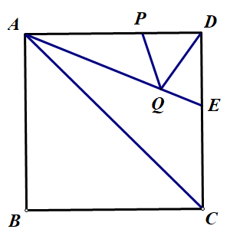

**模型2 截取构造对称全等 （双等模型）**

**如图，*P*是∠*MON*的平分线上一点，点*A*是射线*OM*上任意一点，在*ON***

**上截取*OB*=*OA*，连接*PB*。**

**结论：△*OPB*≌△*OPA*。**



**模型分析**

**利用角平分线图形的对称性，在角的两边构造对称全等三角形，可以得到对应边、对应角相等。利用对称性把一些线段或角进行转移，这是经常使用的一种解题技巧。**

**模型实例**

**（1）如图①所示，在△*ABC*中，*AD*是△*ABC*的外角平分线，*P*是*AD*上异于点*A*的任意一点，试比较*PB*+*PC*与*AB*+*AC*的大小，并说明理由；**

**（2）如图②所示， *AD*是△*ABC*的内角平分线，其他条件不变，试比较*PC*-*PB*与*AC*-*AB*的大小，并说明理由。**



**热搜精练**

**1．已知，在△*ABC*中，∠*A*=2∠*B*，*CD*是∠*ACB*的平分线，*AC*=16，*AD*=8。 求线段*BC*的长。**



**2．已知，在△*ABC*中，*AB*=*AC*，∠*A*=108°，*BD*平分∠*ABC*。 求证：*BC*=*AB*+*CD*。**



**3．如图所示，在△*ABC*中，∠*A*=100°，∠*A*=40°，*BD*是∠*ABC*的平分线，延长*BD*至*E*，*DE*=*AD*。求证：*BC*=*AB*+*CE*。**



1. **如图，梯形ABCD中，AD//BC,点E在CD上，且AE平分∠BAD,BE平分∠ABC,求证：AD=AB-BC**

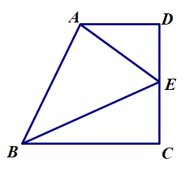法①：双等模型+截长

法②：双平模型+补短

**模型3 角平分线+垂线构造等腰三角形（单垂模型）**

**如图，*P*是∠*MO*的平分线上一点，*AP*⊥*OP*于*P*点，延长*AP*于点*B*。**

**结论：△*AOB*是等腰三角形。**



**模型分析**

**构造此模型可以利用等腰三角形的“三线合一”，也可以得到两个全等的直角三角形，进而得到对应边、对应角相等。这个模型巧妙地把角平分线和三线合一联系了起来。**

**模型实例**

**如图，已知等腰直角三角形*ABC*中，∠*A*=90°，*AB*=*AC*，*BD*平分∠*ABC*，**

***CE*⊥*BD*，垂足为*E*。**

**求证：*BD*=2*CE*。**



**热搜精练**

**1．如图，在△*ABC*中，*BE*是角平分线，*AD*⊥*BE*，垂足为*D*。**

**求证：∠2=∠1+∠*C*。**



**2．如图，在△*ABC*中，∠*ABC*=3∠*C*，*AD*是∠*BAC*的平分线，*BE*⊥*AD*于点*E*。**

**求证：*BE*=（*AC*-*AB*）。**



**模型4 角平分线+平行线（双平模型）**

**如图，*P*是∠*MO*的平分线上一点，过点*P*作*PQ*∥*ON*，交*OM*于点*Q*。**

**结论：△*POQ*是等腰三角形。**



**模型分析**

**有角平分线时，常过角平分线上一点作角的一边的平行线，构造等腰三角形，为证明结论提供更多的条件，体现了角平分线与等腰三角形之间的密切关系。**

**模型实例**

**解答下列问题：**

**（1）如图①所示，在△*ABC*中，*EF*∥*BC*，点*D*在*EF*上，*BD*、*CD*分别平分∠*ABC*、∠*ACB*，写出线段*EF*与*BE*、*CF*有什么数量关系；**

**（2）如图②所示，*BD*平分∠*ABC*、*CD*平分∠*ACG*，*DE*∥*BC*交*AB*于点*E*，交*AC*于点*F*，线段*EF*与*BE*、*CF*有什么数量关系？并说明理由。**

**（3）如图③所示，*BD*、*CD*分别为外角∠*CBM*、∠*BCN*的平分线，，*DE*∥*BC*交*AB*延长线于点*E*，交*AC*延长线于点*F*，直接写出线段*EF*与*BE*、*CF*有什么数量关系？**



**热搜精练**

1. **如图，在△*ABC*中，∠*ABC*、∠*ACB* 的平分线交于点*E*，过点*E*作*EF*∥*BC*，交*AB*于点*M*，交*AC*于点*N*。若*BM*+*CN*=9，则线段*MN*的长为 。**



**2．如图，在△*ABC*中，*AD*平分∠*BAC*，点*E*、*F*分别在*BD*、*AD*上，*EF*∥*AB*，且*DE*=*CD*。**

**求证：*EF*=*AC*。**



**3．如图，梯形*ABCD*中，*AD*∥*BC*，点*E*在*CD*上，且*AE*平分∠*BAD*，*BE*平分∠*ABC*。**

**求证：*AD*=*AB*-*BC*。**



**4.如图，在矩形ABCD中，∠BAD的平分线交BC于点E，交DC的延长线于点F，点G是EF的中点，求∠BDG的度数。**

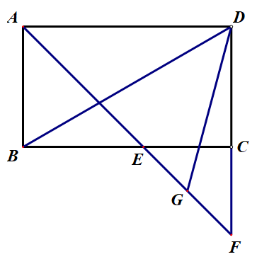

# 第三讲 截长补短

**模型 截长补短**

**如图①，若证明线段*AB*、*CD*、*EF*之间存在*EF*=*AB*+*CD*，可以考虑截长补短法。**

**截长法：如图②，在*EF*上截取*EG*=*AB*，再证明*GF*=*CD*即可。**

**补短法：如图③，延长*AB*至*H*点，使*BH*=*CD*，再证明*AH*=*EF*即可。**



**模型分析**

**截长补短法，是初中几何题中一种添加辅助线的方法，也是把几何题化难为易的一种策略。截长补短的方法适用于求证线段的和差倍分关系。截长，指在长线段中截取一段等于已知线段；补短，指将短线段延长，延长部分等于已知线段。该类题目中常出现等腰三角形、角平分线等关键词句，可以采用截长补短法构造全等三角形来完成证明过程。**

**模型实例**

**例1．如图，已知在△*ABC*中，∠*C*=2∠*B*，*AD*平分∠*BAC*交*BC*于点*D*。**

**求证：*AB*=*AC*+*CD*。**



**例2．如图，已知*OD*平分∠*AOB*，*DC*⊥*OA*于点*C*，∠*A*=∠*GBD*。**

**求证：*AO*+*BO*=2*CO*。**



1. **如图，四边形ABCD是正方形，E,F分别在CB,CD的延长线上，∠EAF=135°。证明：BE+DF=EF**

**热搜精练**

**1．如图，在△*ABC*中，∠*BAC*=60°，*AD*是∠*BAC*的平分线，且*AC*=*AB*+*BD*。**

**求∠*ABC*的度数。**



**2．如图，在△*ABC*中，∠*ABC*=60°，*AD*、*CE*分别平分∠*BAC*、∠*ACB*。**

**求证：*AC*=*AE*+*CD*。**



**3．如图，∠*ABC*+∠*BCD*=180°，*BE*、*CE*分别平分∠*ABC*、∠*BCD*。**

**求证：*AB*+*CD*=*BC*。**



**4．如图，在△*ABC*中，∠*ABC*=90°，*AD*平分∠*BAC*交*BC*于点*D*，∠*C*=30°， *BE*⊥*AD*于点*E*。**

**求证：*AC*-*AB*=2*BE*。**



**5．如图，*Rt*△*ABC*中，*AC*=*BC*，*AD*平分∠*BAC*交*BC*于点*D*，*CE*⊥*AD*交*AD*于*F*点，交*AB*于点*E*。**

**求证：*AD*=2*DF*+*CE*。**



**6．如图，五边形*ABCDE*中，*AB*=*AC*，*BC*+*DE*=*CD*，∠*B*+∠*E*=180°。**

**求证：*AD*平分∠*CDE*。**



**7.如图，在□ABCD中，BE平分∠ABC交AD于点E，过点A作AF⊥DC,交DC的延长线于点F，分别交BE，BC于点G,H，且AB=AF。求证：ED-AG=FC**

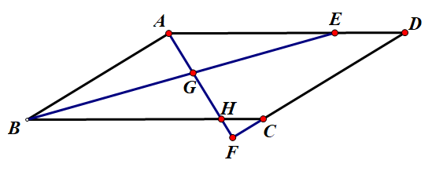

**8.如图，四边形ABCD是正方形，E,F分别在CB,CD的延长线上，∠EAF=135°。证明：BE+DF=EF**

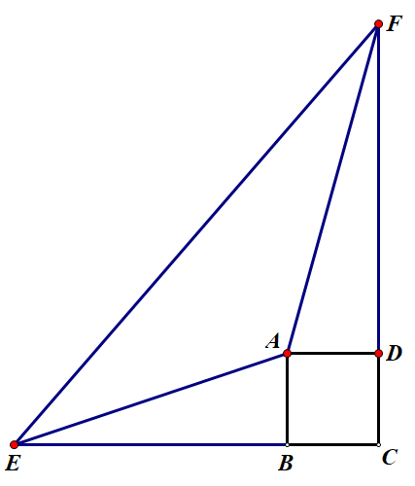 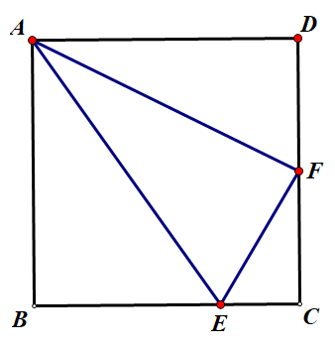

**9.如图，在正方形ABCD中，F是CD的中点，E是BC边上的一点，且AF平分∠DAE.求证：AE=EC+CD**

**10.如图，过平行四边形ABCD的顶点A的直线l(形外)，分别过B,C,D作直线L的垂线，E,F,G为垂足。求证：CF=BE+DG**

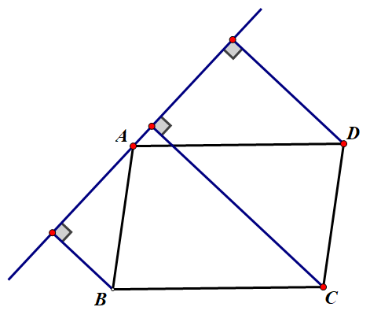

法①：截长补短

法②：三角形中位线+梯形中位线

**11.（1）如图，△*ABC*为等边三角形，点D是边BC下方一点，∠BDC=120°，探索线段DA,DB,DC之间的数量关系.**

**解题思路：延长DC到点E，使CE=BD，根据∠BAC+∠BDC=120°，可证∠ABD=∠ACE，易证△ABD≌△ACE，得出△ADE是等边三角形，所以AD=DE，从而解决问题。根据上述解题思路，三条线段DA,DB,DC之间的数量关系是________________（直接写出结果）**

1. **如图，Rt△ABC中，∠BAC=90°，AB=AC,点D是边BC下方一点，∠BDC=90°，探索三线段DA,DB,DC之间的等量关系，并证明你的结论。**

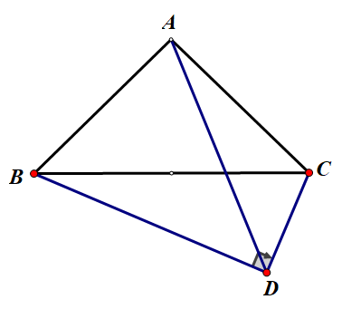

**12.如图，在△ABC中，AB=CD-BD,AD⊥BC.求证：∠B=2∠C.**

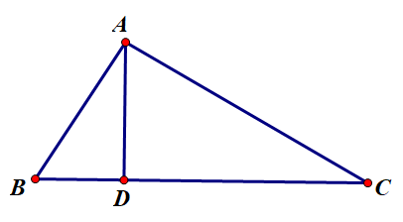

**13.如图，在△ABC中，AB=AC,∠A=105°，BD平分∠ABC交AC于D.求证：BC=AC+CD**

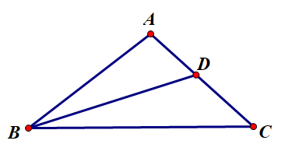

# 第四讲 手拉手模型

**模型 手拉手**

**如图，△*ABC*是等腰三角形、△*ADE*是等腰三角形，*AB*=*AC*，*AD*=*AE*，∠*BAC*=∠*DAE*=。**

**结论：①△*BAD*≌△*CAE②BD=CE③∠BOC=∠BAC=α④OA平分∠BOE⑤△ABM∽△OCM,△AEN∽△ODN⑥点A,B,C,O四点共圆，点A,E,D,O四点共圆***



**手拉手的特殊模型：**

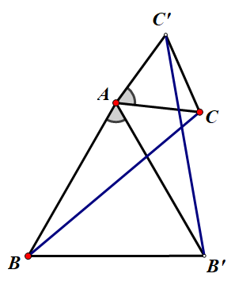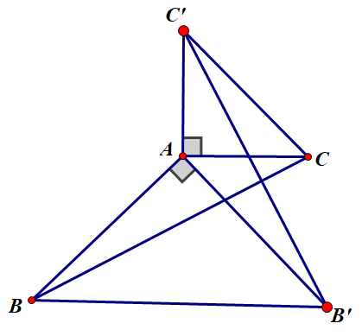 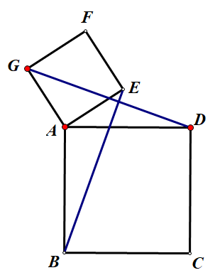

**模型分析**

**手拉手模型常和旋转结合，在考试中作为几何综合题目出现。**

**模型实例**

**例1．如图，△*ADC*与△*EDC*都为等腰直角三角形，连接*AG*、*CE*，相交于点*H*，问（1）*AG*与*CE*是否相等？**

**（2）*AG*与*CE*之间的夹角为多少度？**



**例2．如图，直线*AB*的同一侧作△*ABD*和△*BCE*都为等边三角形，连接*AE*、*CD*，二者交点为*H*。求证：**

**（1）△*ABE*≌△*DBC*；**

**（2）*AE*=*DC*；**

**（3）∠*DHA*=∠EHC=60°；**

**（4）△*AGB*≌△*DFB*；**

**（5）△*EGB*≌△*CFB*；**

**（6）连接*GF*，*GF*∥*AC*；**

**（7）连接*HB*，*HB*平分∠*AHC*。**

**（8）△BFG是等边三角形**

**（9）AH=DH+BH,CH=HB+HE**

**(10)△ABG∽△DHG,△BCF∽△HEF**

**(11)点A,D.B.H四点共圆**

**点B,C,E,H四点共圆**

**点G,B,F,H四点共圆**



**热搜精练**

**1．如图，在△*ABC*中，*AB*=*CB*，∠*ABC*=90°，*F*为*AB*延长线上一点，点*E*在*BC*上，且*AE*=*CF*。**

**（1）求证：*BE*=*BF*；**

**（2）若∠*CAE*=30°，求∠*ACF*度数。**



**2．如图，△*ABD*与△*BCE*都为等边三角形，连接*AE*与*CD*，延长*AE*交*CD*于点*H*．证明：**

**（1）*AE*=*DC*；**

**（2）∠*AHD*=60°；**

**（3）连接*HB*，*HB*平分∠*AHC*。**



**3．在线段*AE*同侧作等边△*CDE*（∠*ACE*<120°），点*P*与点*M*分别是线段*BE*和*AD*的中点。求证：△*CPM*是等边三角形。**



**4.如图，△ABC与△ADE都是等腰直角三角形，∠BAC=∠DAE=90°，连接CE交AD于点F,连接BD交CE于点G，连接BE，下列结论中：**

**①CE=BD②∠ADC=90°③S四边形BCDE=1/2 BD·CE④BC2+DE2=BE2+CD2其中正确的是（ ）**

**A①②③④B①②③C①④D①③④**

**5．将等腰*Rt*△*ABC*和等腰*Rt*△*ADE*按图①方式放置，∠*A*=90°，*AD*边与*AB*边重合，*AB*=2*AD*=4。将△*ADE*绕点*A*逆时针方向旋转一个角度（0°<>180°），*BD*的延长线交*CE*于*P*。**

**（1）如图②，证明：*BD*=*CE*，*BD*⊥*CE*；**

**（2）如图③，在旋转的过程中，当*AD*⊥*BD*时，求出*CP*的长。**



# 第五讲 三垂直全等模型

**模型1 K型三垂直全等模型**

**如图，∠*D*=∠*BCA*=∠*E*=90°，*BC*=*AC*。 结论：*AE+BD=DE***



**模型分析**

**说到三垂直模型，不得不说一下弦图，弦图的运用在初中直角三角形中占有举足轻重的地位，很多利用垂直倒角，勾股定理求边长，相似求边长都会用到从弦图中支离出来的一部分几何图形去求解。图①和图②就是我们经常会见到的两种弦图。**



**三垂直图形变形如下图③、图④，这也是由弦图演变而来的。**

**模型实例**

**例1．如图，*AB*⊥*BC*，*CD*⊥*BC*，*AE*⊥*DE*，*AE*=*DE*。**

**求证：*AB*+*CD*=*BC*。**



**例2．如图，∠*ACB*-90°，*AC*=*BC*，*BE*⊥*CE*于点*D*，*AD*=2.5*cm*，*BE*=0.8*cm*。**

**求*DE*的长。**

**模型2 L型三垂直模型**



**例3．如图，在平面直角坐标系中，等腰*Rt*△*ABC*有两个顶点在坐标轴上， 求第三个顶点的坐标。**



**模型3 十字架三垂直模型**

**1．如图，正方形*ABCD*，*BE*=*CF*。求证：（1）*AE*=*BF*；**

**（2）*AE*⊥*BF*。**



**热搜精练**

**2．直线上有三个正方形*a*、*b*、*c*，若*a*、*c*的面积分别是5和11，则*b*的面积是 。**



**3．已知，△*ABC*中，∠*BAC*-90°，*AB*=*AC*，点*P*为*BC*上一动点（*B* *P*<*CP*），分别过*B*、*C*作*BE*⊥*AP*于点*E*、*CF*⊥*AP*于点*F*。**

**（1）求证：*EF*=*CF*-*BE*；**

**（2）若*P*为*BC*延长线上一点，其它条件不变，则线段*BE*、*CF*、*EF*是否存在某种确定的数量关系？画图并直接写出你的结论。**



**4．如图，在直角梯形*ABCD*中，*AD*∥*BC*，*AB*⊥*BC*，*AD*=2，*BC*=3，设∠*BCD*=，以*D*为旋转中心，将腰*DC*绕点*D*逆时针旋转90°至*DE*。**

**（1）当=45°时，求△*EAD*的面积；**

**（2）当=30°时，求△*EAD*的面积；**

**（3）当0°<<90°时，猜想△*EAD*的面积与大小有无关系？若有关，写出△*EAD*的面积*S*与的关系式；若无关，请证明结论。**



**5．如图，向△*ABC*的外侧作正方形*ABDE*、正方形*ACFG*，过点*A*作*AH*⊥*BC*于*H*，*AH*的反向延长线与*EG*交于点*P*。求证：*BC*=2*AP*。**



# 第六讲 将军饮马

**“将军饮马”问题主要利用构造对称图形解决求两条线段和差、三角形周长、四边形周长等一类最值问题，会与直线、角、三角形、四边形、圆、抛物线等图形结合，在近年的中考和竞赛中经常出现，而且大多以压轴题的形式出现。**

**模型1 定直线与两定点**

|  |  |  |
| --- | --- | --- |
| **模型** | **作法** | **结论** |
| **当两定点*A*、*B*在直线异侧时，在直线上找一点*P*，使*PA*+*PB*最小。** | **连接*AB*交直线于点*P*，点*P*即为所求作的点。** | ***PA*+ *PB*的最小。** |
| **当两定点*A*、*B*在直线同侧时，在直线上找一点*P*，使*PA*+*PB*最小。** | **作点*B*关于直线的对称点*B*′，连接*AB*′交直线于点*P*，点*P*即为所求作的点。** | ***PA*+*PB*的最小值为*AB*′。** |
| **当两定点*A*、*B*在直线同侧时，在直线上找一点*P*，使最大。** | **连接*AB*并延长交直线于点*P*，点*P*即为所求作的点。** | **的最大值为*AB*。** |
| **当两定点*A*、*B*在直线同侧时，在直线上找一点*P*，使最大。** | **作点*B*关于直线的对称点*B*′，连接*AB*′并延长交直线于点*P*，点*P*即为所求作的点。** | **的最大值为*AB*′。** |

|  |  |  |
| --- | --- | --- |
| **当两定点*A*、*B*在直线同侧时，在直线上找一点*P*，使最小。** | **连接*AB*，作*AB*的垂直平分线交直线于点*P*，点*P*即为所求作的点。** | **的最小值为0。** |

**模型实例**

**例1．如图，正方形*ABCD*的面积是12，△*ABE*是等边三角形，点*E*在正方形*ABCD*内，在对角线*AC*上有一点*P*，则*PD*+*PE*的最小值为 。**



**例2．如图，已知△*ABC*为等腰直角三角形，*AC*=*BC*=4，∠*BCD*=15°，*P*为*CD*上的动点，则的最大值是多少？**



**热搜精练**

**1．如图，在△*ABC*中，*AC*=*BC*=2，∠*ACB*-90°，*D*是*BC*边的中点，*E*是*AB*边上一动点，则*EC*+*ED*的最小值是 。**



**2．如图，点*C*的坐标为（3，），当△*ABC*的周长最短时，求的值。**



**3．如图，正方形*ABCD*中，*AB*-7，*M*是*DC*上的一点，且*DM*-3，*N*是*AC*上的一动点，求的最小值与最大值。**



**模型2 角到定点**

|  |  |  |
| --- | --- | --- |
| **模型** | **作法** | **结论** |
| **点*P*在∠*AOB*的内部，在*OB*上找点*D*，在*OA*上找点*C*，使得△*PCD*周长最小。** | **分别作点*P*关于*OA*、*OB*的对称点*P*′、*P*"，连接**  ***P*′*P*"，交*OA*、*OB*于点*C*、*D*，点*C*、*D*即为所求。** | **△*PCD*周长最小为*P*′*P*"。** |
| **点*P*在∠*AOB*的内部，在*OB*上找点*D*，在*OA*上找点*C*，使得*PD*+*CD*最小。** | **作点*P*关于*OB*的对称点*P*′，过点*P*′作*P*′*C*⊥*OA*交*OB*于点*C*，点*C*、*D*即为所求。** | ***PC*+*CD*的最小值为*P*′*C*。** |
| **点*P*、*Q*在∠*AOB*的内部，在*OB*上找点*D*，在*OA*上找点*C*，使得四边形*PQDC*周长最小。** | **分别作点*P*、*Q*关于*OA*、*OB*的对称点*P*′、*Q*′，连接*P*′*Q*′，交*OA*、*OB*于点*C*、*D*，点*C*、*D*即为所求。** | ***PC*+*CD*+*DQ*的最小值为*P*′*Q*′，所以四边形*PQDC*的周长的最小值为*P*′*Q*′+*PQ*。** |

**模型实例**

**例1．如图，∠*AOB*=30°，∠*AOB*内有一定点*P*，且*OP*=10，在*OA*上有一点*Q*，*OB*上有一点*R*。若△*PQR*周长最小，则最小周长是多少？**



**热搜精练**

**1．如图，∠*MON*=40°，*P*为∠*MON*内一定点，*A*为*OM*上的点，*B*为*ON*上的点，当△*PAB*的周长取最小值时：**

**（1）找到*A*、*B*点，保留作图痕迹；**

**（2）求此时∠*APB*等于多少度。如果∠*MON*=，∠*APB*又等于多少度？**



**2．如图，四边形*ABCD*中，∠*BAD*=110°，∠*B*=∠*D*=90°，在*BC*、*CD*上分别找一点*M*、*N*，使△*AMN*周长最小，并求此时∠*AMN*+∠*ANM*的度数。**



**3．如图，在轴上找一点*C*，在轴上找一点*D*，使*AD*+*CD*+*BC*最小，并求直线*CD*的解析式及点*C*、*D*的坐标。**



**4．如图∠*MON*=20°，*A*、*B*分别为射线*OM*、*ON*上两定点，且*OA*=2，*OB*=4，点*P*、*Q*分别为射线*OM*、*ON*上两动点，当*P*、*Q*运动时，线段*AQ*+*PQ*+*PB*的最小值是多少？**



**模型3 两定点一定长**

|  |  |  |
| --- | --- | --- |
| **模型** | **作法** | **结论** |
| **如图，在直线上找*M*、*N*两**  **点（*M*在左），使得*AM*+*MN*+*NB*最小，且*MN*=。** | **将点*A*向右平移个单位到*A*′，作*A*′关于直线的对称点*A*"，连接*A*"*B*交直线于点*N*，将点*N*向左平移个单位到*M*，点*M*、*N*即为所求。** | ***AM*+*MN*+*NB*最小为*A*"*B* 。** |
| **如图，∥，，之间距离为，在，分别找*M*、*N*两点，使得*MN*⊥，且*AM*+*MN*+*NB*最小。** | **将点*A*向下平移个单位到*A*′，连接*A*′*B*交直线于点*N*，将点*N*向上平移个单位到*M*，点*M*、*N*即为所求。** | ***AM*+*MN*+*NB*的最小值为*A*′*B*+。** |

**模型实例**

**例1．在平面直角坐标系中，矩形*OABC*如图所示，点*A*在轴正半轴上，点*C*在轴正半轴上，且*OA*=6，*OC*=4，*D*为*OC*中点，点*E*、*F*在线段*OA*上，点*E*在点*F*左侧，*EF*=2。当四边形*BDEF*的周长最小时，求点*E*的坐标。**



**热搜精练**

**1．在平面直角坐标系中，矩形*OACB*的顶点*O*在坐标原点，顶点*A*、*B*分别在，轴、轴的正半轴上，*A*（3，0），*B*（0，4），*D*为边*OB*的中点。**

**（1）若*E*为边*OA*上的一个动点，求△*CDE*的周长最小值；**

**（2）若*E*、*F*为边*OA*上的两个动点，且*EF*=1，当四边形*CDEF*的周长最小时，求点*E*、*F*的坐标。**



**2．村庄*A*和村庄*B*位于一条小何的两侧，若河岸彼此平行，要架设一座与河岸垂直的桥，桥址应如何选择，才使*A*与*B* 之间的距离最短？**



# 第七讲 蚂蚁行程

**模型1 立体图形展开的最短路径**

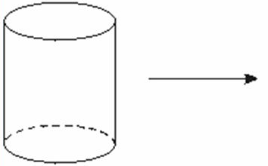

**模型分析**

**上图为无底的圆柱体侧面展开图，如图蚂蚁从点*A*沿圆柱表面爬行一周。到点*B*的最短路径就是展开图中*AB*′的长，。做此类题日的关键就是，正确展开立体图形，利用“两点之间线段最短”或“两边之和大于第三边”准确找出最短路径。**

**模型实例**

**例1．有一圆柱体油罐，已知油罐底面周长是12*m*，高*AB*是5*m*，要从点*A*处开始绕油罐一周建造房子，正好到达*A*点的正上方*B*处，问梯子最短有 多长？**

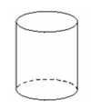

**例2．如图，一直圆锥的母线长为*QA*=8，底面圆的半径， 若一只小蚂蚁从*A*点出发，绕圆锥的侧面爬行一周后又回到*A*点，则蚂蚁爬行的最短路线长是 。**



**例3．已知长方体的长、宽、高分别为30*cm*、20*cm*、10*cm*，一只蚂蚁从*A*处出发到*B*处觅食，求它所走的最短路径。（结果保留根号）**



**热搜精练**

**1．有一个圆锥体如图，高4*cm*，底面半径5*cm*，*A*处有一蚂蚁，若蚂蚁欲沿侧面爬行到*C*处，求蚂蚁爬行的最短距离。**



**2．如图，圆锥体的高为8*cm*，底面周长为4*cm*，小蚂蚁在圆柱表面爬行，从*A*点到*B*点，路线如图，则最短路程为 。**



**3．桌上有一个圆柱形无盖玻璃杯，高为12厘米，底面周长18厘米，在杯口内壁离杯口距离3厘米的*A*处有一滴蜜糖，一只小虫22 杯子外壁，当它正好在蜜糖相对方向离桌面3厘米的*B*处时，突然发现了蜜糖，问小虫至少爬多少厘米才能到达蜜糖所在的位置。**



**4．已知*O*为圆锥顶点，*OA*、*OB*为圆锥的母线，*C*为*OB*的中点，一只小蚂蚁从点*C*开始沿圆锥侧面爬行到点*A*，另一只小蚂蚁也从*C*点出发绕着圆锥侧面爬行到点*B*，它们所爬行的最短路线的痕迹如图所示，若沿*OA*剪开，则得到的圆锥侧面展开图为 （ ）**

**5．如图，一只蚂蚁沿着边长为2的正方体表面从点*A*出发，经过3个面爬行到点*B*，如果它运动的路径是最短的，则最短距离为 。**



**6．如图是一个边长为6的正方体木箱，点*Q* 在上底面的棱上，*AQ*=2，一只蚂蚁从*P*点出发沿木箱表面爬行到点*Q*，求蚂蚁爬行的最短路线。**



**7．如图，是一个三级台阶，它的每一级的长、宽和高分别等于5*cm*、3*cm*和1*cm*，*A*和*B*是这个台阶的两个相对的端点，*A*点上有一只蚂蚁，想到*B*点去吃可口的食物。请你想一想，这只蚂蚁从*A*点出发，沿着台阶面爬到*B*点的最短路程是多少？**



# 第八讲 中点五大模型

**模型1 倍长中线或类中线（与中点有关的线段）构造全等三角形**



**模型分析**

**如图①，*AD*是△*ABC*的中线，延长*AD*至点*E*使*DE*=*AD*，易证：△*ADC*≌△*EDB*（*SAS*）。如图②，*D*是*BC*中点，延长*FD*至点*E*使*DE*=*FD*，易证：**

**△*FDB*≌△*FDC*（*SAS*）。当遇见中线或者中点的时候，可以尝试倍长中线或类中线，构造全等三角形，目的是对已知条件中的线段进行转移。**

**模型实例**

**例1．如图，已知在△*ABC*中，*AD*是*BC*边上的中线，*E*是*AD*上一点，连接 *BE*并延长*AC*于点*F*，*AF*=*EF*。求证：*AC*=*BE*。**



**热搜精练**

**1．如图，在△*ABC*中，*AB*=12，*AC*=20，求*BC*边上中线*AD*的范围。**



**2．如图，在△*ABC*中，*D*是*BC*的中点，*DM*⊥*DN*，如果。求证：。**



**模型2 已知等腰三角形底边中点，可以考虑与顶点连接用“三线合一”**



**模型分析**

**等腰三角形中有底边中点时，常作底边的中线，利用等腰三角形“三线合一”的性质得到角相等或边相等，为解题创造更多的条件，当看见等腰三角形的时候，就应想到：“边等、角等、三线合一”。**

**模型实例**

**例1．如图，在△*ABC*中，*AB*=*AC*-5，*BC*=6，*M*为*BC*的中点，*MN*⊥*AC*于点*N*， 求*MN*的长度。**



**热搜精练**

**1．如图，在△*ABC*中，*AB*=*AC*，*D*是*BC*的中点，*AE*⊥*DE*，*AF*⊥*DF*，且*AE*=*AF*。求证：∠*EDB*=∠*FDC*。**



**2．已知*Rt*△*ABC*中，*AC*=*BC*，∠*C*=90°，*D*为*AB*边的中点，∠*EDF*=90°，∠*EDF*绕点*D*旋转，它的两边分别交*AC*、*CB*（或它们的延长线）于*E*、*F*。**

**（1）当∠*EDF*绕点*D*旋转到*DE*⊥*AC*于*E*时（如图①），**

**求证：；**

**（2）当∠*EDF*绕点*D*旋转到*DE*和*AC*不垂直时，在图②和图③这两种情况下，上述结论是否成立？若成立，请给予证明；若不成立，、、又有怎样的数量关系？请写出你的猜想，不需证明。**



**模型3 已知三角形一边的中点，可以考虑中位线定理**



**模型分析**

**在三角形中，如果有中点，可构造三角形的中位线，利用三角形中位线的性质定理：*DE*∥*BC*，且来解题，中位线定理既有线段之间的位置关系又有数量关系，该模型可以解决相等，线段之间的倍半、相等及平行问题。**

**模型实例**

**例1．如图，在四边形*ABCD*中，*AB*=*CD*，*E*、*F*分别是*BC*、*AD*的中点，连接*EF*并延长，分别与*BA*、*CD*的延长线交于点*M*、*N*。求证：∠*BME*=∠*CNE*。**



**热搜精练**

**1．（1）如图①，*BD*、*CE*分别是△*ABC*的外角平分，过点*A*作*AD*⊥*BD*、**

***AE*⊥*CE*，垂足分别为*D*、*E*，连接*DE*。**

**求证：*DE*∥*BC*，；**

**（2）如图②，*BD*、*CE*分别是△*ABC*的内角平分，其它条件不变。上述结论是否成立？**

**（3）如图③，*BD*是△*ABC*的内角平分，*CE*是△*ABC*的外角平分，其它条件不变。*DE*与*BC*还平行吗？它与△*ABC*三边又有怎样的数量关系？请写出你的猜想，并对其中一种情况进行证明。**



**2．问题一：如图①，在四边形*ACBD*中，*AB*与*CD*相交于点*O*，*AB*=*CD*，*E*、*F*分别是*BC*、*AD*的中点，连接*EF*分别交*DC*、*AB*于点*M*、*N*，判断△*OMN*的形状，请直接写出结论；**

**问题二：如图②，在△*ABC*中，*AC*>*AB*，点*D*在*AC*上，*AB*=*CD*，*E*、*F*分别是*BC*、**

***AD*的中点，连接*EF*并延长，与*BA*的延长线交于点*G*，若 ∠*EFC*=60°，**

**连接*GD*，判断△*AGD*的形状并证明。**



**模型4 已知直角三角形斜边中点，可以考虑构造斜边中线**



**模型分析**

**在直角三角形中，当遇见斜边中点时，经常会作斜边上的中线，利用直**

**角三角形斜边上的中线等于斜边的一半，即，来证明线段间的数量关系，而且可以得到两个等腰三角形：△*ACD*和△*BCD*，该模型经常会与中位线定理一起综合应用。**

**模型实例**

**例1．如图，在△*ABC*中，*BE*、*CF*分别为*AC*、*AB*上的高，*D*为*BC*的中点，*DM*⊥*EF*于点*M*。求证：*FM*=*EM*。**



**热搜精练**

**1．如图，在△*ABC*中，∠*B*=2∠*C*，*AD*⊥*BC*于点*D*，*M*为*BC*的中点，*AB*=10。求*DM*的长度。**



**2．已知，△*ABD*和△*ACE*都是直角三角形，且∠*ABD*=∠*ACE*=90°，连接*DE*，*M*为*DE*的中点，连接*MB*、*MC*。求证：*MB*=*MC*。**



**3．问题1：如图①，△*ABC*中，点*D*是*AB*边的中点，*AE*⊥*BC*，*BF*⊥*AC*，垂足分别为点*E*、*F*，*AE*、*BF*交于点*M*，连接*DE*、*DF*。若，则的值为 ；**

**问题2：如图②，△*ABC*中，*CB*=*CA*，点*D*是*AB*边的中点，点*M*在△*ABC*内部，且∠*MAC*=∠*MBC*。过点*M*分别作*ME*⊥*BC*，*MF*⊥*AC*，垂足分别为点*E*、*F*，连接*DE*、*DF*。若*DE*=*DF*；**

**问题3：如图③，若将上面问题②中的条件“*CB*=*CA*”变为“*CB*≠*CA*”，其它条件不变，试探究*DE*与*DF*之间的数量关系，并证明你的结论。**



**模型5 平行线夹中点模型（构造8字形）**

# 第九讲 半角模型

**模型1 倍长中线或类中线（与中点有关的线段）构造全等三角形**

**已知如图：∠2=∠*AOB*；*OA*=*OB*。连接*F*′*B*，将△*FOB*绕点*O*旋转至△*FOA*的位置，连接*F*′*E*、*FE*，可得△*OEF*′≌△*OEF*。**



**模型分析**

**（1）半角模型的命名：存在两个角度是一半关系，并且这两个角共顶点；**

**（2）通过先旋转全等再轴对称全等，一般结论是证明线段和差关系；**

**（3）常见的半角模型是90°含45°，120°含60°。**

**模型实例**

**例1．如图，已知正方形*ABCD*中，∠*MAN*=45°，它的两边分别交线段*CB*、*DC*于点*M*、*N*。**

**（1）求证：*BM*+*DN*=*MN*；**

**（2）作*AH*⊥*MN*于点*H*，求证：*AH*=*AB*。**



**例2．在等边△*ABC*的两边*AB*、*AC*上分别有两点*M*、*N*，*D*为△*ABC*外一点，且∠*MDN*=60°，∠*BDC*=60°，*BD*=*DC*。探究：当*M*、*N*分别在线段*AB*、*AC***

**上移动时，*BM*、*NC*、*MN*之间的数量关系。**

**（1）如图①，当*DM*=*DN*时，*BM*、*NC*、*MN*之间的数量关系是 ；**

**（2）如图②，当*DM*≠*DN*时，猜想（1）问的结论还成立吗？写出你的猜想并加以证明。**



**例3．如图，在四边形*ABCD*中，∠*B*+∠*ADC*=180°，*E*、*F*分别是*BC*、*CD*延长线上的点，且∠*EAF*=∠*BAD*。求证：*EF*=*BE*-*FD*。**



**热搜精练**

**1．如图，正方形*ABCD*，*M*在*CB*延长线上，*N*在*DC*延长线，∠*MAN*=45°。求证：*MN*=*DN*-*BM*。**



**2．已知，如图①，在*Rt*△*ABC*中，∠*BAC*=90°，*AB*=*AC*，点*D*、*E*分别为线段*BC*上两动点，若∠*DAE*=45°。探究线段*BD*、*DE*、*EC*三条线段之间的数量关系。小明的思路是：把△*AEC*绕点*A*顺时针旋转90°，得到△*ABE*′，连接*E*′*D*，使问题得劲解决。请你参考小明的思路探究并解决以下问题：**

**（1）猜想*BD*、*DE*、*EC*三条线段之间的数量关系式，并对你的猜想给予证明；**

**（2）当动点*E*在线段*BC*上，动点*D*运动到线段*CB*的延长线上时，如图②，其它条件不变，（1）中探究的结论是否发生改变？请说明你的猜想并给予证明。**



**3．已知，在等边△*ABC*中，点*O*是边*AC*、*BC* 的垂直平分线的交点，*M*、*N*分别在直线*AC*、*BC*上，且∠*MON*=60°。**

**（1）如图①，当*CM*=*CN*时，*M*、*N*分别在边*AC*、*BC*上时，请写出*AM*、*CN*、*MN*三者之间的数量关系；**

**（2）如图②，当*CM*≠*CN*时，*M*、*N*分别在边*AC*、*BC*上时，（1）中的结论是否仍然成立？若成立，请你加以证明；若不成立，请说明理由；**

**（3）如图③，当点*M*在边*AC*上，点*N*在*BC*的延长线上时，请直接写出线段*AM*、*CN*、*MN*三者之间的数量关系。**



**4．如图，在四边形*ABCD*中，∠*B*+∠*D*=180°，*AB*=*AD*，*E*、*F*分别是线段*BC*、*CD*上的点，且*BE*+*FD*=*EF*。求证：∠*EAF*=∠*BAD*。**



**5．如图①，已知四边形*ABCD*，∠*EAF*的两边分别与*DC*的延长线交于点*F*，与*CB*的延长线交于点*E*连接*EF*。**

**（1）若四边形*ABCD*为正方形，当∠*EAF*=45°时，*EF*与*DF*、*BE*之间有怎样的数量关系？（只需直接写出结论）**

**（2）如图②，如果四边形*ABCD*中，*AB*=*AD*，∠*ABC*与∠*ADC*互补，当∠*EAF*=∠*BAD*时，*EF*与*DF*、*BE*之间有怎样的数量关系？请写出结论并证明；**

**（3）在（2）中，若*BC*=4，*DC*=7，*CF*=2，求△*CEF*的周长（直接写出结论即可）。**



# 第十讲 相似模型

**模型1 *A*、8模型**

**已知：∠1=∠2**

**结论：△*ADE*∽△*ABC***



**模型分析**

**如图，在相似三角形的判定中，我们常通过作平行线，从而得出*A*型或8型相似，在做题时，我们也常常关注题目中由平行线所产生的相似三角形。**

**模型实例**

**例1．如图，在△*ABC*中，中线*AF*、*BD*、*CE*相交于点*O*。**

**求证：。**



**例2．如图，点*E*、*F*分别在菱形*ABCD*的边*AB*、*AD*上，且*AE*=*DF*，*BF*交*DE*于**

**点*G*，延长*BF*交*CD*的延长线于*H*，若。求的值。**



**热搜精练**

**1.如图，*D*、*E*分别是△*ABC*的边*AB*、*BC*上的点，且*DE*∥*AC*，*AE*、*CD*相交 于点*O*，若*S*△*DOE*：*S*△*COA*=1：25，则*S*△*BDE*与*S*△*CDEE*的比是 。**



**2.如图所示，*□ABCD*中，*G*是*BC*延长线上的一点，*AG*与*BD*交于点*E*，与*DC* 交于点*F*，此图中的相似三角形共有 对。**

**3．如图，在△*ABC*中，中线*BD*、*CE*相交于点*O*，连接*AO*并延长，交*BC***

**于点*F*。求证：点*F*是*BC*的中点。**



**4．在△*ABC*中，*AD*是角平分线，求证：。**



**5．如图，△*ABC*为等腰直角三角形，∠*ACB*-90°，*D*是边*BC*的中点，*E*在*AB*上，且 *AE*：*BE*=2：1。求证：*CE*⊥*AD*。**



**模型2 共边共角型**

**已知：∠1=∠2**

**结论：△*ACD*∽△*ABC***



**模型分析**

**上图中，不仅要熟悉模型，还要熟记模型的结论，有时候题目中会给出**

**三角形边的乘积或比例关系，我们要能快速判断题中的相似三角形，模型中由△*ACD*∽△*ABC*，进而可以得到。**

**模型实例**

**例1．如图，*D*是△*ABC*边*BC*上的一点，*AB*=4， *AD*=2，∠*DAC*=∠*B*，如果△*ABD*的面积为15，那么△*ACD*的面积为 。**



**例2．如图，在*Rt*△*ABC*中，∠*BAC*-90°，*AD*⊥*BC*于*D*。**

**（1）图中有多少对相似三角形？写出来；**

**（2）求证：**



**热搜精练**

**1．如图所示，能判定△*ABC*∽△*DAC*的有 ；**

**①∠*B*=∠*DAC*；②∠*BAC*=∠*ADC*；**

**③；④。**



**2．已知△*AMN*是等边三角形，∠*BAC*=120°。求证：**

**（1）；**

**（2）；**

**（3）。**



**3．如图，*AB*是半圆*O*的直径，*C*是半圆上的一点，过*C*作*CD*⊥*AB*于*D*，**

**，*AD*：*DB*=4：1。求*CD*的长。**



**4．如图①，*Rt*△*ABC*中，∠*ACB*-90°，*CD*⊥*AB*，我们可以利用△*ABC*∽△*ACD*证明，这个结论我们称之为射影定理，结论运用：如图②，正方形*ABCD*的边长为6，点*O*是对角线*AC*、*BD*的交点，点*E*在*CD*上，过点*C*作*CE*⊥*BE*，垂足为*F*，连接*OF*。**

**（1）试利用射影定理证明△*BOF*∽△*BED*；**

**（2）若*DE*=2*CE*，求*OF*的长。**



**模型3 一线三角型**



**已知，如图①②③中：∠*B*=∠*ACE*=∠*D*。**

**结论：△*ABC*∽△*CDE***

**模型分析**

**在一线三等角的模型中，难点在于当已知三个相等的角的时候，容易忽略隐含的其它相等的角，此模型中的三垂直相似应用较多，当看见该模型的时候，应立刻能看出相应的相似三角形。**

**模型实例**

**例1．如图在等边△*ABC*中，*P*为*BC*上一点，*D*为*AC*上一点，且∠*APD*=60°，**

***BP*=1，*CD*=，则△*ABC*的边长为 。**



**例2．如图，∠*A*=∠*B*=90°，*AB*=7，*AD*=2，*BC*=3，在边*AB*上取一点*P*，使得**

**△*PAD*民△*PBC*相似，则这样的*P*点共有 个。**



**热搜精练**

**1．如图，△*ABC*中，∠*BAC*=90°，*AB*=*AC*=1，点*D*是*BC*边上的一个动点**

**（不与*B*、*C*点重合），∠*ADE*=45°。**

**（1）求证：△*ABD*∽△*DCE*；**

**（2）设*BD*=，*AE*=，求关于的函数关系式；**

**（3）当△*ADE*是等腰三角形时，求*AE*的长。**



**2．如图，在△*ABC*中，*AB*=*AC*=10，点*D*是边*BC*上一动点（不与*B*、*C*重合），**

**∠*ADE*=∠*B*=，*DE*交*AC*于点*E*，且，下列结论。**

**①△*ADE*∽△*ACD*；②当*BD*=6时，△*ABD*与△*DCE*全等；**

**③△*DCE*为直角三角形时，*BD*等于8或12.5；④0<*CE*≤6.4.**

**其中正确的结论是 。（把你认为正确结论的序号都填上）**



**3．如图，已知矩形*ABCD*的一条边*AD*=8，将矩形*ABCD*折叠，使得顶点*B***

**落在*CD*边上 的*P*点外，折痕与边*BC*交于*O*，连接*AP*、*OP*、*OA*。**

**（1）求证：△*OCP*∽△*PDA*；**

**（2）若△*OCP*与△*PDA*的面积比为1：4，求边*AB*的长。**



**模型4 倒数型**

**条件：*AF*∥*DE*∥*BC***

**结论：**



**模型分析**

**仔细观察，会发现该模型中含有两个*A*型相似模型，它的结论是由两个*A***

**型相似的结论相加而得到的，该模型的练习有助于提高综合题能力水平。**

**模型实例**

**例1．如图，*AF*∥*BC*，*AC*、*BF*相交于点*E*，过*D*作*ED*∥*AF*交*AB*于点*D*。**

**求证：。**



**热搜精练**

**1．如图，在△*ABC*中，*CD*⊥*AB*于点*D*，正方形*EFGH*的四个顶点都在△*ABC***

**的边上。求证：。**



**2．正方形*ABCD*中，以*AB*为边作等边三角形*ABE*，连接*DE*交*AC*于*F*，交*AB***

**于*G*，连接*BF*。求证：**

**（1）*AF*+*BF*=*EF*；**

**（2）。**



**模型5 与圆有关的简单相似**

**图①中，由同弧所对的圆周角相等，易得△*PAC*∽△*PDB*；**

**图②中，由圆的内接四边形的一个外角等于它的内对角，易得△*PAC*∽△*PDB*；**

**图③中，通过作辅助线构造，易得△*PAC*∽△*PCB*。**



**模型实例**

**例1．如图，点*P*在⊙*O*外，*PB*交⊙*O*于*A*、*B*两点，*PC*交⊙*O*于 *D*、*C*两点。**

**求证：。**



**热搜精练**

**1．如图，*P*是⊙*O*内的一点，*AB*是过点*P*的一条弦，设圆的半径为*r*，*OP*=*d*。**

**求证：。**



**2．如图，已知*AB*是⊙*O*的直径，*C*、*D*是半圆的三等分点，延长*AC*、*BD*交于点*E*。**

**（1）求∠*E*的度数；**

**（2）点*M*是*BE*上一点，且满足，连接*CM*，求证：*CM*是⊙*O*的切线。**



**模型6 相似与旋转**

**如图①，已知*DE*∥*BC*，将△*ADE*绕点*A*旋转一定的角度，连接*BD*、*CE*，得到如图②，结论：△*ABD*∽△*ACE*。**



**模型分析**

**该模型难度较大，常出现在压轴题中，以直角三角形为背景出题，对学生的综合能力要求较高，考察知识点有相似、旋转、勾股定理、三角函数等，是优等生必须掌握的一种题型。**

**模型实例**

**例1．如图，在*Rt*△*ABC*中，∠*BAC*=60°，点*P*在△*ABC*内，且，**

***PB*=5，*PC*=2。求*S*△*ABC*。**



**热搜精练**

**1．如图，△*ABC*和△*CEF*均为等腰三角形，*E*在△*ABC*内，∠*CAE*+∠*CBE*=90°，连接*BF*。**

**（1）求证：△*CAE*∽△*CBF*；**

**（2）若*BE*=1，*AE*=2，求*CE*的长。**



**2．已知，在△*ABC*中，∠*BAC*=60°。**

**（1）如图①，若*AB*=*AC*，点*P*在△*ABC*内，且∠*APC*=6150°，*PA*=3，*PC*=4，把△*APC*绕着点*A*顺时针旋转，使点*C*旋转到点*B*处，得到△*ADB*，连接*DP*。①依题意补全图1；②直接写出*PB*的长；**

**（2）如图②，若*AB*=*AC*，点*P*在△*ABC*外，且*PA*=3，*PB*=5，*PC*=4，求∠*APC*的度数；**

**（3）如图③，若*AB*=2*AC*，点*P*在△*ABC*内，且，*PB*=5，**

**∠*APC*=120°，请直接写出*PC*的长。**



# 第十一讲 圆中的辅助线

**模型1 连半径构造等腰三角形**

**已知*AB*是⊙*O*的一条弦，**

**连接*OA*、*OB*，则∠*A*=∠*B*。**



**模型分析**

**在圆的相关题目中，不要忽略隐含的已知条件，我们通常可以连接半径构造等腰三角形，利用等腰三角形的性质及圆中的相关定理，解决角度的计算问题。**

**模型实例**

**例1．如图，*CD*是⊙*O*的直径，∠*EOD*=84°，*AE*交⊙*O*于点*B*，且*AB*=*OC*，求∠*A*。**



**热搜精练**

**1．如图，*AB*经过⊙*O*的圆心，点*B*在⊙*O*上，若*AD*=*OB*，且∠*B*=54°。试求∠*A*的度数。**



**2．如图，*AB*是⊙*O*的直径，弦*PQ*交*AB*于*M*，且*PM*=*MO*。求证：弧弧*BQ*。**



**模型2 构造直角形**

**图①，已知*AB*是⊙*O*的直径，点*C*是圆上一点，连接*AC*、*BC*，则∠*ACB*=90°。**

**如图②，已知*AB*是⊙*O*的一条弦，过点*O*作*OE*⊥*AB*，则。**



**模型分析**

**（1）如图①，当图形中含有直径时，构造直径所对的圆周角是解决问题的重要思路，在证明有关问题中注意90°的圆周角的构造。**

**（2）如图②，在解决求弦长、弦心距、半径问题时，在圆中常作弦心距或连接半径作为辅助线，利用弦心距、半径和半弦组成一个直角三角形，再利用勾股定理进行计算。**

**模型实例**

**例1．如图，已知⊙*O*的直径*AB*和弦*CD*相交于点*E*， *AE*=2，*BE*=6，∠*DEB*=60°，求*CD*的长。**



**例2．如图，*AB*是⊙*O*的直径，*AB*=*AC*，*BC*交⊙*O*于点*D*，*AC*交⊙*O*于点*E*，∠*BAC*=45°。**

**（1）求∠*EBC*的度数；**

**（2）求证：*BD*=*CD*。**



**热搜精练**

**1．如图，⊙*O*的弦*AB*、*CD*互相垂直，垂足为*E*，且*AE*=5，*BE*=13，点*O*到*AB***

**的距离为，求点*O*到*CD*距离，线段*OE*的长及⊙*O*的半径。**



**2．已知，*AB*和*CD*是⊙*O*的两条弦，且*AB*⊥*CD*于点*H*，连接*BC*、*AD*，作**

***OE*⊥*AD*于点*E*。求证：。**



**3．如图，直径*AB*=2，*AB*、*CD*交于点*E*且夹角为45°，**

**则 。**



**模型3 与圆的切线有关的辅助线**

**（1）切线的性质；**

**（2）切线的判定方法。**



**模型实例**

**例1．如图，*OA*、*OB*是⊙*O*的半径，且*OA*⊥*OB*，*P*是*OA*上任意一点，*BP*的延长线交⊙*O*于*Q*，过*Q*点的切线交*OA*的延长线于*R*。求证：*RP*=*RQ*。**



**例2．如图，△*ABC*内接于⊙*O*，过*A*点作直线*DE*，当∠*BAE*=∠*C*，试确定直线**

***DE*与⊙*O*的位置关系，并证明你的结论。**



**热搜精练**

**1．如图，在△*ABC*中，以*AB*为直径的⊙*O*分别于*BC*、*AC*相交于点*D*、*E*，*BD*=*CD*，过点*D*作⊙*O*的切线交*AC*于点*F*。求证：*DF*⊥*AC*。**



**2．如图，*AB*是⊙*O*的直径，*AC*是它的切线，*CO*平分∠*ACD*。求证：*CD*是⊙*O*的切线。**



**3．如图，直线*AC*与⊙*O*相交于*B*、*C*两点，*E*是弧*BC*的中点，*D*是⊙*O*上一点，若∠*EDA*=∠*AMD*。求证：*AD*是⊙*O*的切线。**



**补充：**

**1、如图，正△*ABC*的边长为3*cm*，动点*P*从点*A*出发，以每秒1*cm*的速度，沿*A*→*B*→*C*的方向运动，到达点*C*时停止，设运动时间为*x*（秒），*y*=*PC*2，则*y*关于*x*的函数的图象大致为（　　）**

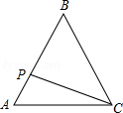

***A 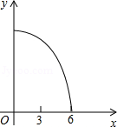B*．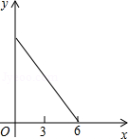*C*． 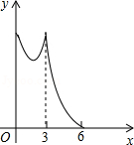 *D*．**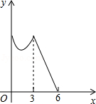

**2、如图，在边长为4的正方形*ABCD*中，动点*P*从*A*点出发，以每秒1个单位长度的速度沿*AB*向*B*点运动，同时动点*Q*从*B*点出发，以每秒2个单位长度的速度沿*BC*→*CD*方向运动，当*P*运动到*B*点时，*P*、*Q*两点同时停止运动．设*P*点运动的时间为*t*，△*APQ*的面积为*S*，则*S*与*t*的函数关系的图象是（　　）**

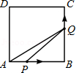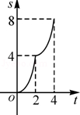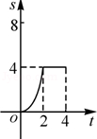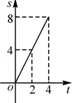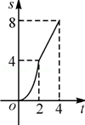

***A* *B* *C* *D***

**3、如图，*A*点在半径为2的⊙*O*上，过线段*OA*上的一点*P*作直线，与⊙*O*过*A*点的切线交于点*B*，且∠*APB*=60°，设*OP*= *x*，则△*PAB*的面积*y*关于*x*的函数图像大致是【 】**

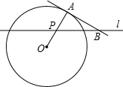 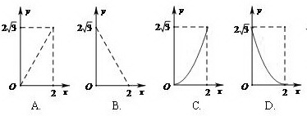

**4、如图，在平面直角坐标系中，四边形*OABC*为菱形，点*C*的坐标为(4,0)，∠*AOC*=60°，垂直于*x*轴的直线*l*从*y*轴出发，沿*x*轴正方向以每秒1个单位长度的速度运动，设直线*l*与菱形*OABC*的两边分别交于点*M*、*N*(点*M*在点*N*的上方).**

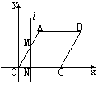

**1.求*A*、*B*两点的坐标；**

**2.设△*OMN*的面积为*S*，直线*l*运动时间为*t*秒(0≤*t*≤6)，试求*S*与*t*的函数表达式；**

**3.在题(2)的条件下，*t*为何值时，*S*的面积最大？最大面积是多少？**

**5．如图，*Rt*△*ABC*的内切圆⊙*O*与*AB*、*BC*、*CA*分别相切于点*D*、*E*、*F*，且∠*ACB*=90°，*AB*=5，*BC*=3，点*P*在射线*AC*上运动，过点*P*作*PH*⊥*AB*，垂足为*H*．**

**（1）直接写出线段*AC*、*AD*及⊙*O*半径的长；**

**（2）设*PH*=*x*，*PC*=*y*，求*y*关于*x*的函数关系式；**

**（3）当*PH*与⊙*O*相切时，求相应的*y*值．**

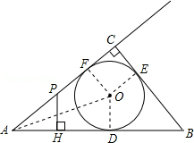

**6、如图，在平面直角坐标系中，⊙*A*与*x*轴相交于*C*（﹣2，0），*D*（﹣8，0）两点，与*y*轴相切于点*B*（0，4）．**

**（1）求经过*B*，*C*，*D*三点的抛物线的函数表达式；**

**（2）设抛物线的顶点为*E*，证明：直线*CE*与⊙*A*相切；**

**（3）在*x*轴下方的抛物线上，是否存在一点*F*，使△*BDF*面积最大，最大值是多少？并求出点*F*的坐标．**

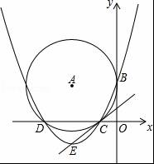

# 第十二讲 辅助圆

**模型1 共端点，等线段模型（定点定长）**



**模型分析**

**（1）若有共端点的三条等线段，可考虑构造辅助圆；**

**（2）构造辅助圆是方便利用圆的性质快速解决角度问题。**

**模型实例**

**例1．如图，△*ABC*和△*ACD*都是等腰三角形，*AB*=*AC*，*AC*=*AD*，连接*BD*。**

**求证：∠1+∠2=90°。**



**精练**

**1．如图，△*ABC*为等腰三角形，*AB*=*AC*，在△*ABC*的外侧作直线*AP*，点*B*与点*D*关于*AP*轴对称，连接*BD*、*CD*，*CD*与*AP*交于点*E*。求证：∠1=∠2。**



**2．已知四边形*ABCD*，*AB*∥*CD*，且*AB*=*AC*=*AD*=*a*，*BC*=*b*，且2*a*>*b*，求*BD*的长。**



**模型2 直角三角形共斜边模型**



**模型分析**

**（1）共斜边的两个直角三角形，同侧或异侧，都会得到四点共圆；**

**（2）四点共圆后可以根据圆周角定理得到角度相等，完成角度等量关系的转化，是证明角相等重要的途径之一。**

**模型实例**

**例1．如图，*AD*、*BE*、*CF*为△*ABC*的三条高，*H*为垂心，问：**

**（1）图中有多少组四点共圆；**

**（2）求证：∠*ADF*=∠*ADE*。**



**例2．如图，*E*是正方形*ABCD*的边*AB*上的一点，过点*E*作*DE*的垂线交∠*ABC*的外角平分线于点*F*。求证：*EF*=*DE*。**



**热搜精练**

**1．如图，锐角△*ABC*中，*BD*、*CE*是高线，*DG*⊥*CE*于*G*，*EF*⊥*BD*于*F*。求证：*FG*∥*BC*。**



**2．如图，*BE*、*CF*为△*ABC*的高，且交于点*H*，连接*AH*并延长交*BC*于点*D*。求证：*AD*⊥*BC*。**



**3．如图，等边△*PQR*内接于正方形*ABCD*，其中点*P*、*Q*、*R*分别在边*AD*、*AB*、 *DC*上，*M*是*QR*的中点。求证：不论等边△*PQR*怎样运动，点*M*为不动点。**



**4．如图，已知△*ABC*中，*AH*是高，*AT*是角平分线，且*TD*⊥*AB*，*TE*⊥*AC*。求证：∠*AHD*=∠*AHE*。**



# 第十三讲 角平分线交角模型

# 第十四讲 胡不归

# 第十五讲 阿氏圆

# 第十六讲 费马点问题

# 第十七讲 十字架模型

# 第十八讲 对角互补